МУНИЦИПАЛЬНОЕ УЧРЕЖДЕНИЕ
«ОТДЕЛ ДОШКОЛЬНОГО ОБРАЗОВАНИЯ
АЧХОЙ-МАРТАНОВСКОГО МУНИЦИПАЛЬНОГО РАЙОНА»
Муниципальное бюджетное дошкольное образовательное учреждение
«Детский сад №1 «Сказка» с. Ачхой-Мартан»
Ачхой-Мартановского муниципального района

Исх. № 3
от 30.11.2018г.

Информация-отчёт за ноябрь 2018г.
МБДОУ «Детский сад №1 «Сказка» с.Ачхой-Мартан».

01 ноября 2018 г. старшим воспитателем ДОУ А.И. Дубаевой был проведён семинар-практикум по теме: «Повышение мастерства педагогов ДОУ по организации работы педагогов в процессе формирования элементарных математических представлений у дошкольников».
Целью семинара была – дать методическую консультацию и практику молодым специалистам, а так же остальным педагогам ДОУ.
Старший воспитатель рассказал о задачах, которые педагоги ДОУ должны использовать на ООД по совершенствованию педагогического мастерства в подготовке и проведении организованной образовательной деятельности с детьми по формированию элементарных математических представлений.
02 ноября по плану воспитательно-образовательной работы в ДОУ, в группах ДОУ были проведены тематические беседы на тему: «День народного единства».
Целью таких мероприятий являлось:
-познакомить воспитанников с историей праздника;
-воспитывать чувство патриотизма, любви к Родине;
Задачи:
- развитие интереса воспитанников к истории;
- развитие навыков и умений разбираться в традициях далекого прошлого России;- сплочение творческого коллектива воспитателей и воспитанников.
Воспитатели рассказали детям о том, что в истории нашей страны было немало трагических событий, из которых Россия выходила победительницей благодаря мужеству, героизму, сплоченности своего народа. Ровно 400 лет назад в начале ноября народное ополчение во главе с купцом Мининым и воеводой Пожарским прогнало польских интервентов из Москвы и положило начало конца так называемому Смутному времени.
Так же во всех группах детского сада была проведена работа по изодеятельности, на которой дети по теме провели ООД.
2 ноября коллектив ДОУ принял участие в мероприятии
«Дня народного единства» в центре с.Ачхой-Мартан:
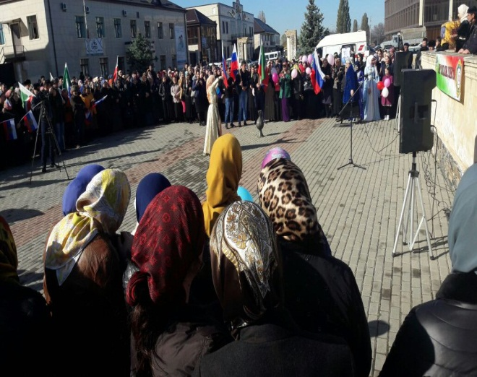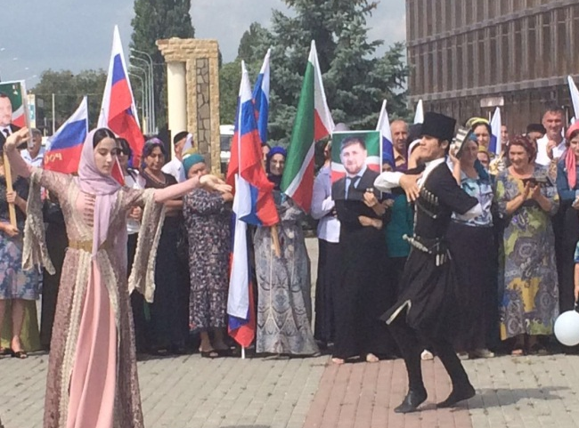

07 ноября воспитатель А.Х.Татаева провела открытый просмотр ООД в старшей группе по образовательной области «Познавательное развитие» на тему:
«Каменный цветок». Решили-воспитателям групп перенять передовой опыт работы воспитателя А.Х.Татаевой.
15ноября воспитатель младшей группы №2 Ш.А.Ахмурзаева
провела открытый просмотр ООД по художественному творчеству (аппликация) на тему: «Мячики для щенка »
16 ноября в ДОУ прошёл праздник осени «До свиданья, осень». Зал был украшен на осеннюю тематику-стая журавлей,улетающих на юг,желтыми листьями,опадающими на землю. На праздник были приглашены методист отдела дошкольного учреждения Ачхой-Мартановского муниципального района З.М.Шопианова, главный специалист МУ ОДО З.М.Тумсоева, родители детей, гости. Дети читали стихи, исполняли песни о времени года - осени. Детьми были исполнены танцы: «Танец журавлей», «Танец с зонтиками», «Танец Грибов», «Танец с игрушками»,«Дождик».Девочки старшей группы провели дефеле с показом платьев из осенней коллекции.
Так же на празднике был проведён конкурс среди воспитателей групп на тему: «Лучшая корзина осени». Первое место было вручено воспитателям старшей группы №1 «Непоседы» З.С.Мальсаговой и А.Х.Татаевой.
В зале детского сада была организована выставка на тему: «Подарки осени».

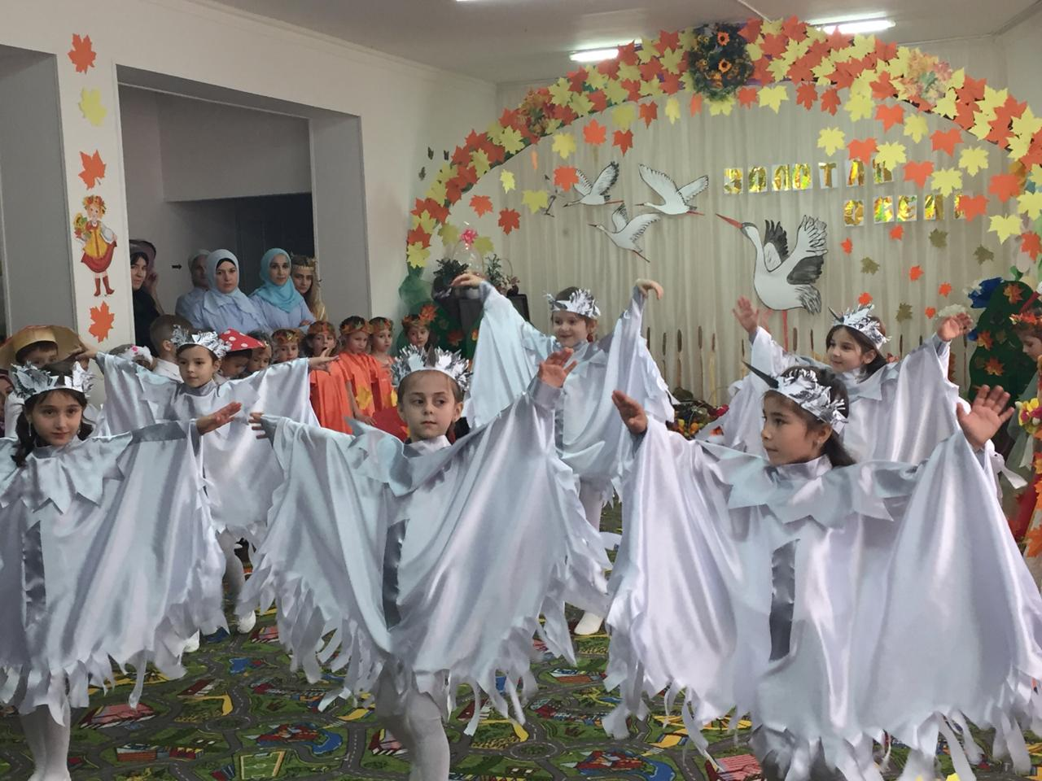

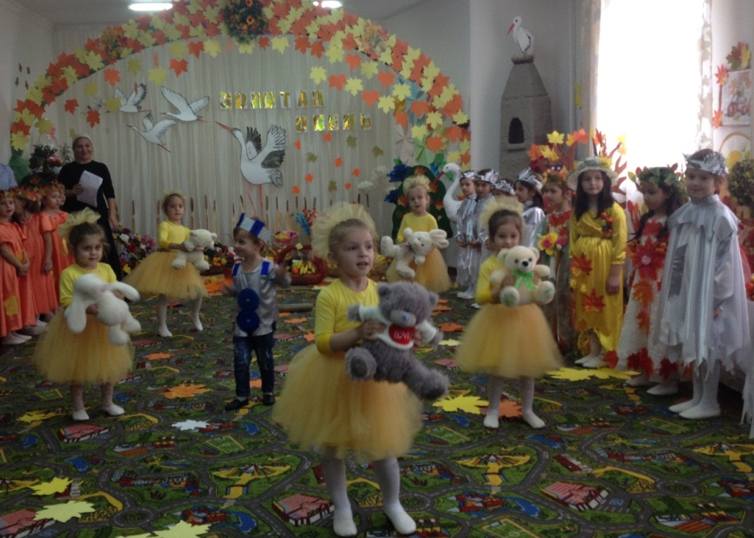

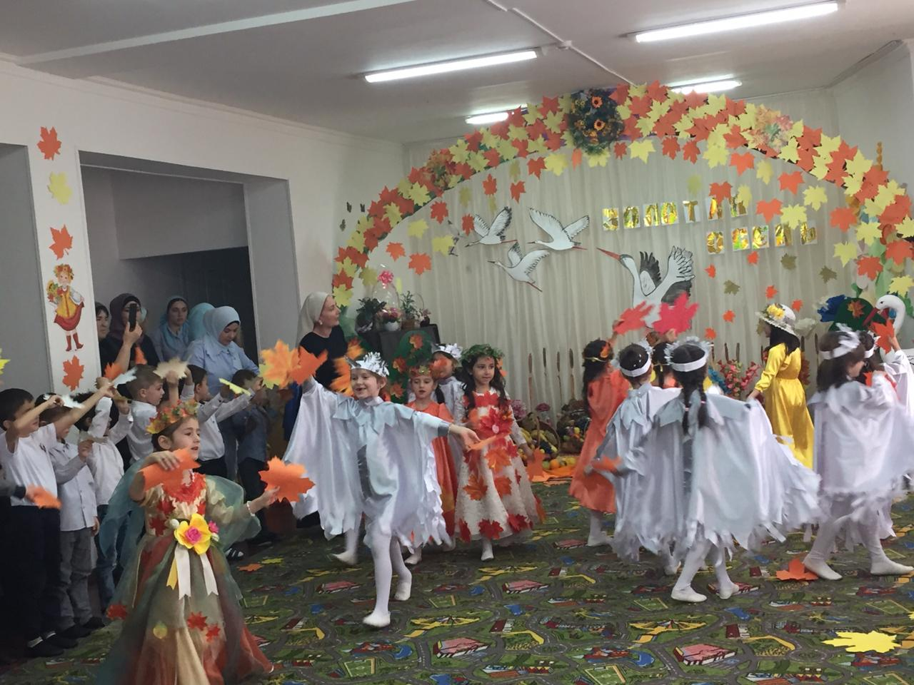

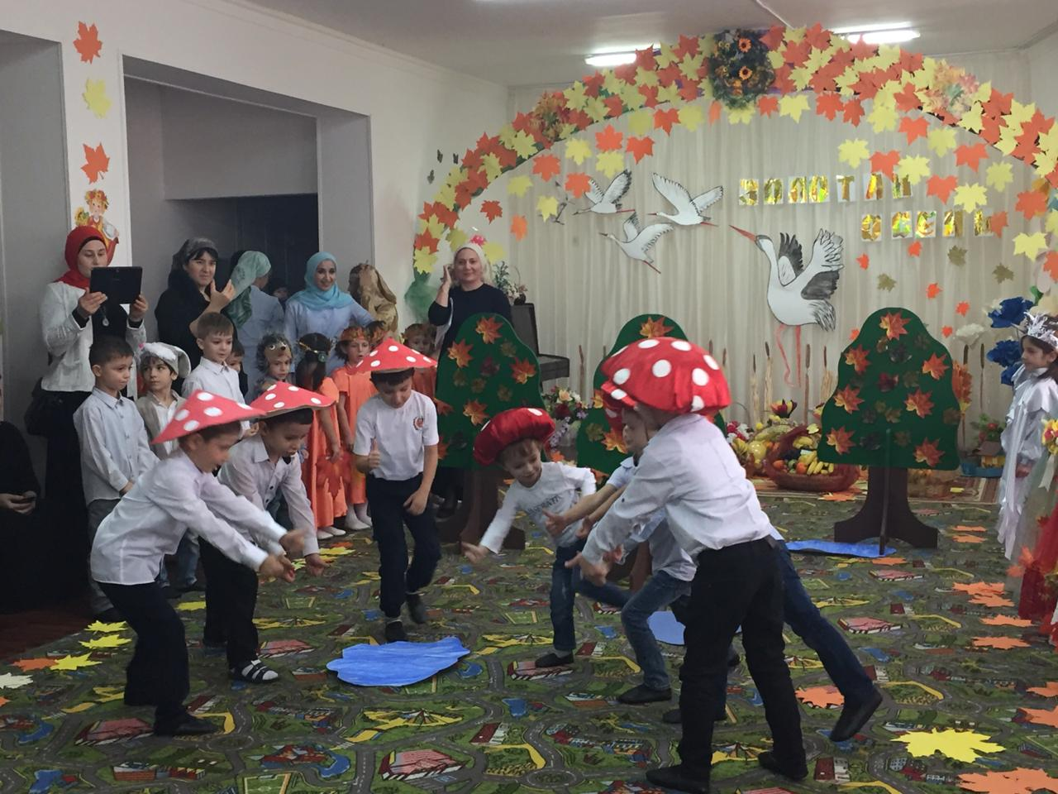

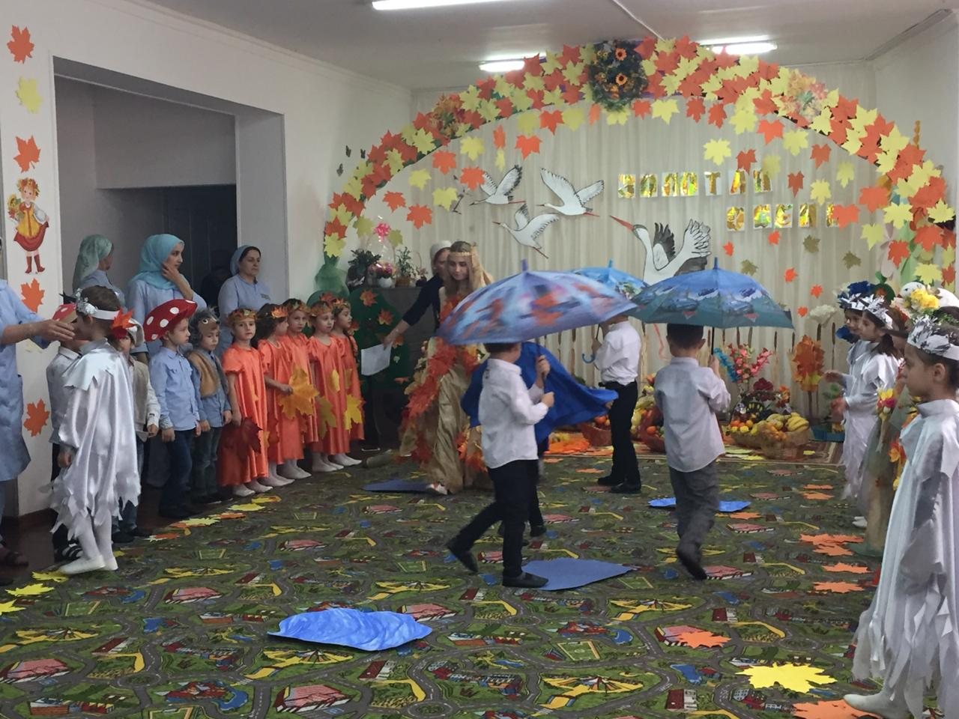

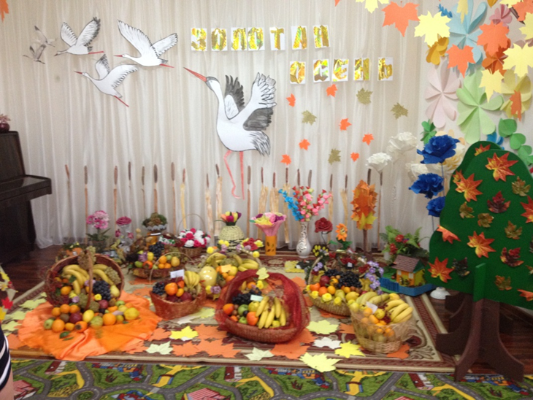

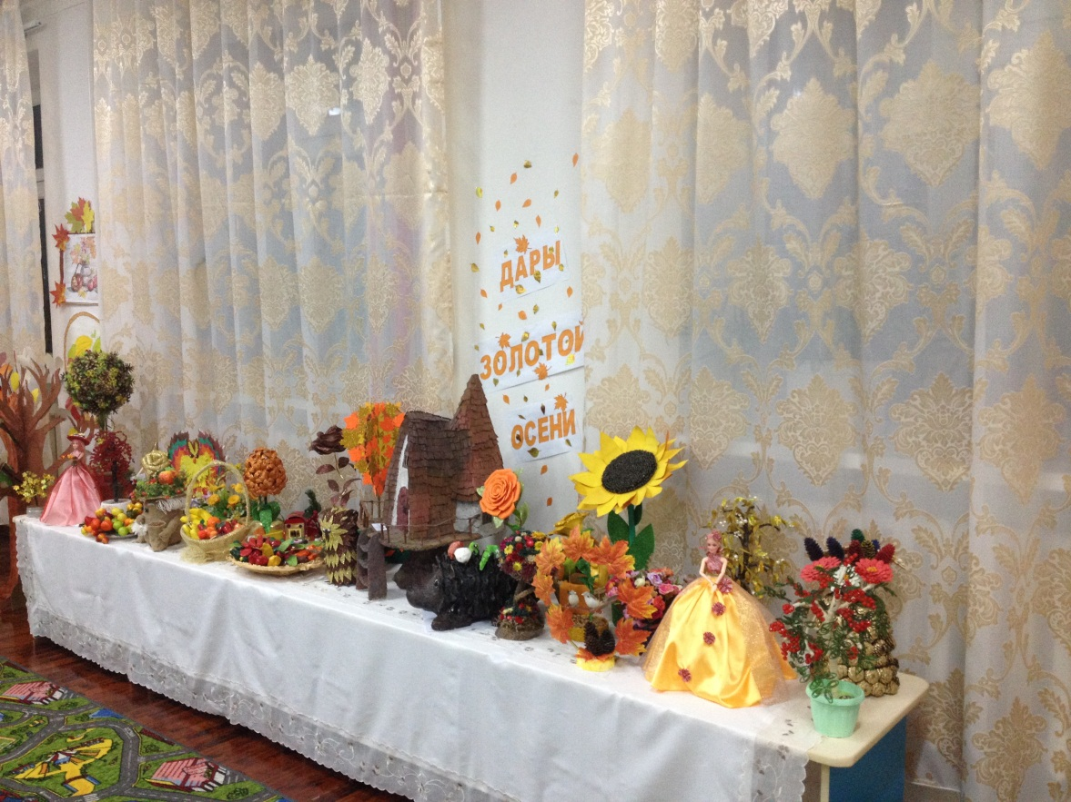

20 ноября в группах ДОУ были проведены беседы, посвященные Дню рождению Пророку Мухаммеда (С.А.В.)«Маулид ан-Наби»
Целью бесед явлалось: духовно-нравственное воспитание воспитанников детского сада. Задачи: привитие любви и уважения к Исламу; познакомиться с историей рождения и раннего детства Пророка Мухаммада, мир Ему и благословление Аллаха. В беседах было рассказано много интересного об истории возникновения Ислама, о жизнедеятельности Пророка Мухаммеда (Саллаллаху Алейхи Ва Саллам) и его сподвижников (да будет доволен ими Аллах). О религиозном, духовном наследии Пророка, о высших нравственных ценностях, человеческих качествах, которыми должен обладать каждый мусульманин говорилось на организационной образовательной деятельности:
В старшей группе педагог-богослов провела беседы с детьми на темы:
-«Лучший из живших на Земле» (Саллаллаху Алейхи Ва Саллам);
-«Жизнь Пророка Мухаммеда» (Саллаллаху Алейхи Ва Саллам);
-«Жизнеописание Пророка Мухаммеда» (Саллаллаху Алейхи Ва Саллам);
-«Хадисы Пророка» (Саллаллаху Алейхи Ва Саллам).

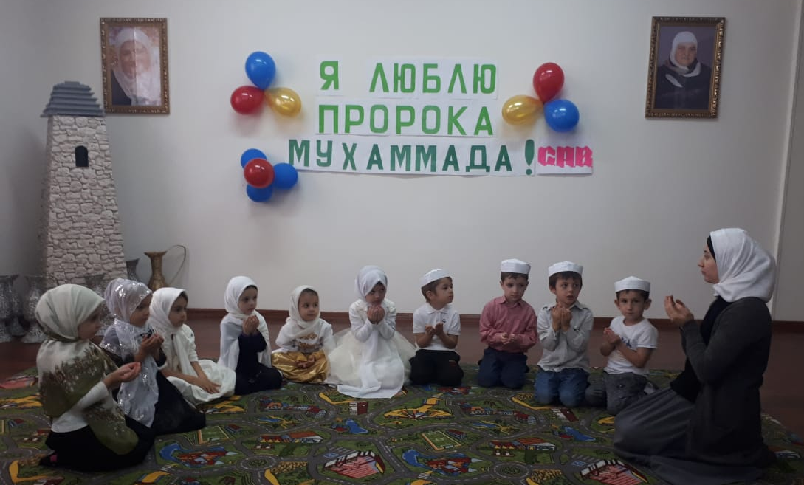
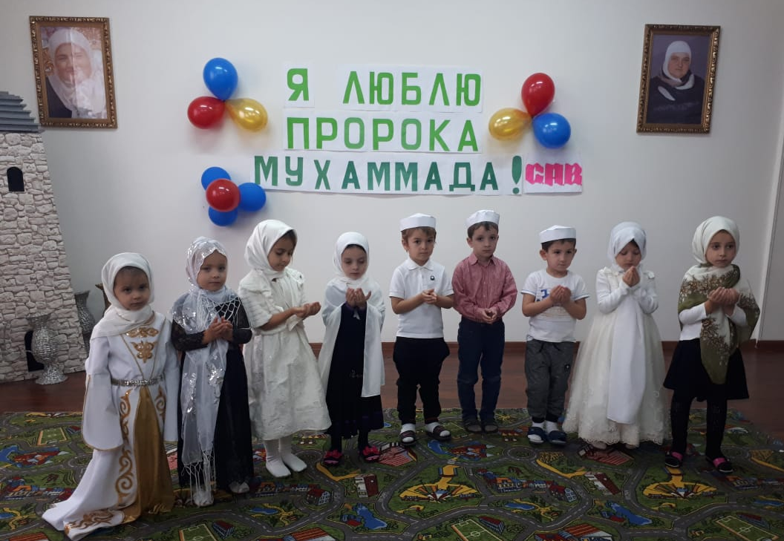

20 ноября в ДОУ было организовано и проведено чтение благословенного Мовлида в честь празднования Дня рождения (Мавлид ан-Наби) Пророка Мухаммада (Саллаллаху Алейхи Ва Саллам):

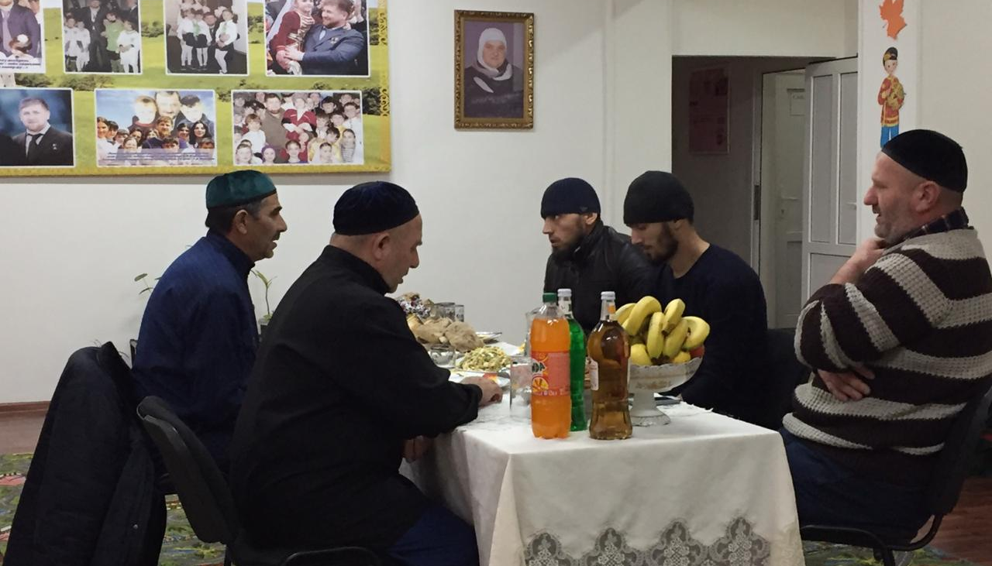
22 ноября в ДОУ был проведён педагогический совет на тему:
Тема: «Развитие элементарных математических представлений дошкольников в условиях реализации общеобразовательной программы». На педсовете выступила старший воспитатель с докладом "Формирование элементарных математических представлений дошкольников в самостоятельной деятельности".
Так же старший воспитатель подготовила презентацию по математике «В стране умных игр». На педсовете была зачитана аналитическая справка по тематическому контролю по теме: «Состояние работы по развитию элементарных математических представлений у детей дошкольного возраста», который прошёл в ДОУ в середине октября месяца. На педсовете решили:
-продолжать использовать в организованной образовательной деятельности интеллектуальные задания, которые способствуют не только овладению математическими знаниями, но и общему интеллектуальному
развитию.
-развивать интеллектуальные способности детей, не нарушая законов и этапов психического и физиологического развития детей.
23 ноября в ДОУ был проведён утренник, посвящённый Дню Матери «Пусть всегда будет мама!», в группах были проведены тематические беседы о празднике «День Матери». В дошкольном учреждении педагогами проводится огромная работа по формированию в детских сердцах, в детском сознании почитания, уважения и любви не только к своей собственной маме, но и к Матери вообще, как общечеловеческой ценности, близкой и дорогой всем народам Земли. Ребята на утреннике рассказывали стихи, пели песни, танцевали, исполняли шуточные сценки, и вручили мамам поздравительные открытки, сделанные своими руками. Также в группах занимались продуктивной деятельностью: рисовали «Букет для мамы», делали аппликацию.
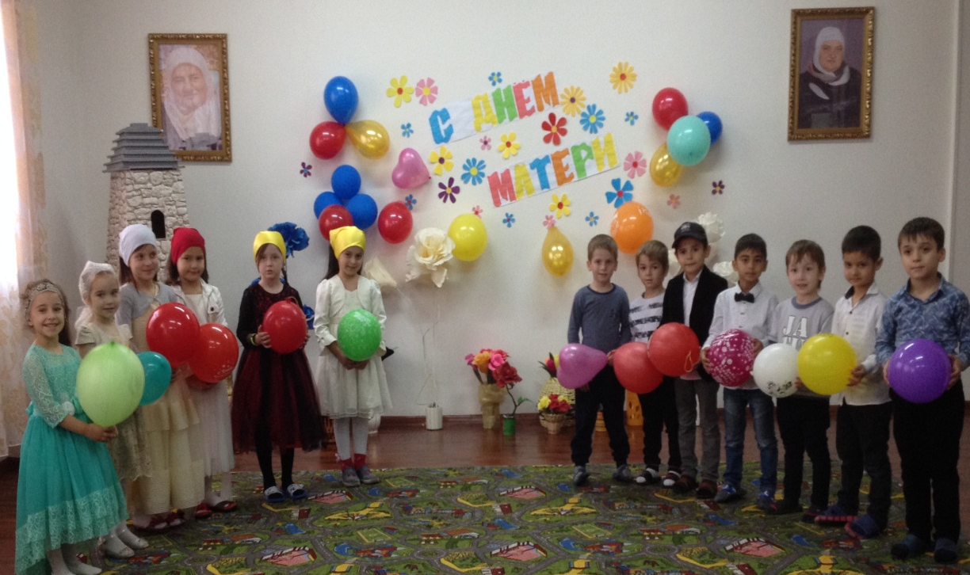

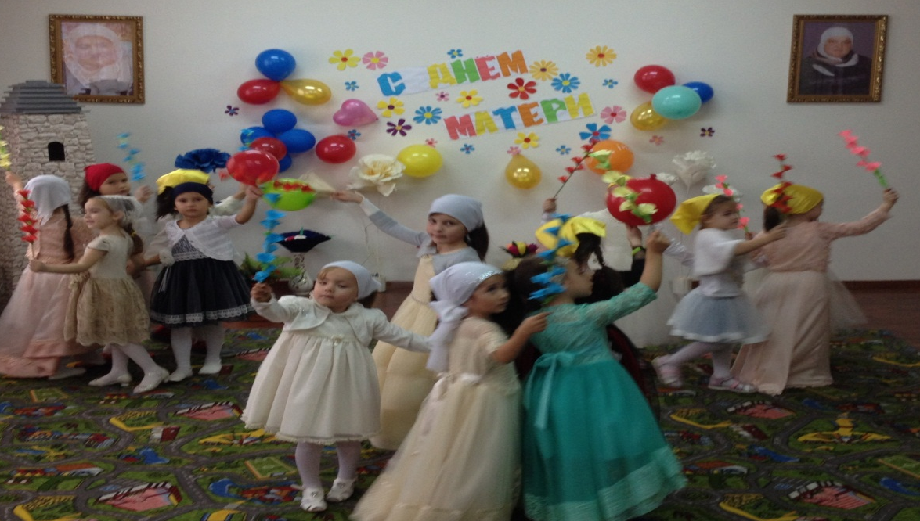

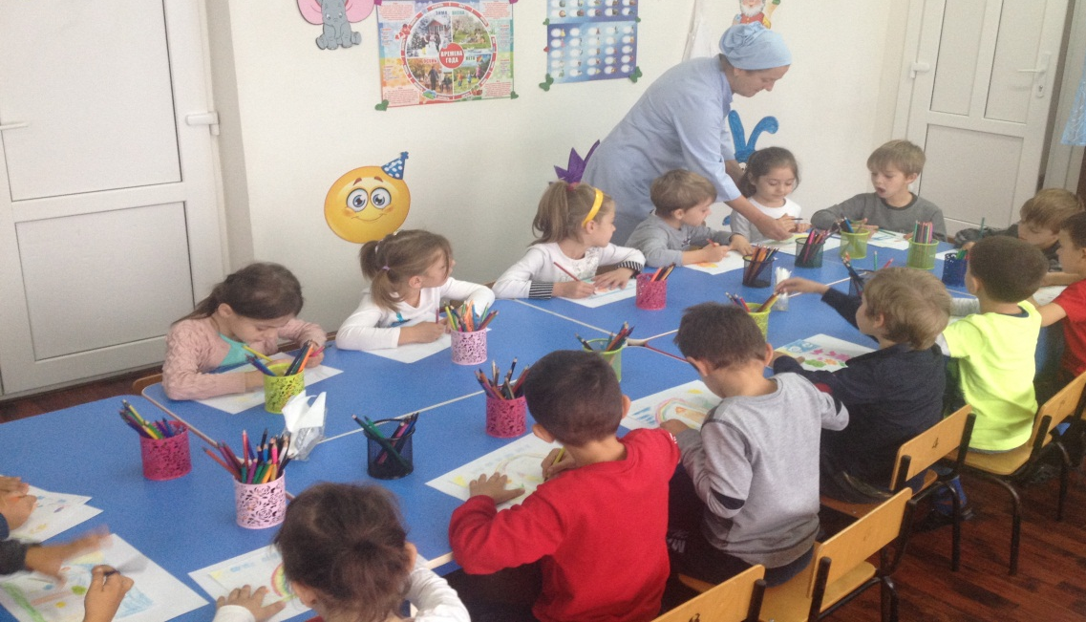
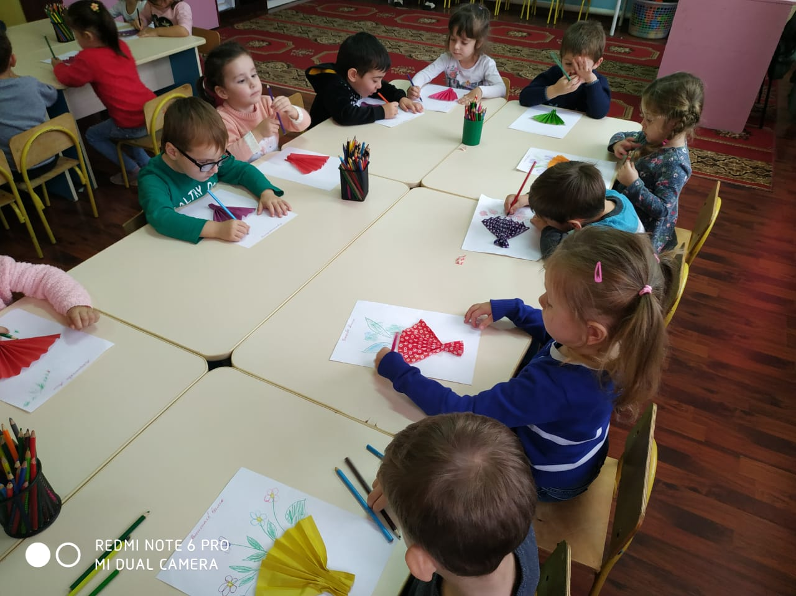

Отчёт подготовила
старший воспитатель А.И.Дубаева

